# 青阳县环境卫生管理所-许可证问题

安徽省池州市，有一家企业----青阳县环境卫生管理所，企业原来的排污许可证是手动输入的，但是输入的许可证号码不对，现在市局要重新绑定许可证编码，但是保存报错。经排查是因为统一社会信用代码是空值，导致企业基本信息无法保存（详情见图1~图3）。之后也查了排污许可证公开端，确定该企业没有统一社会信用代码，许可证上只有组织机构代码（详情见图4）。

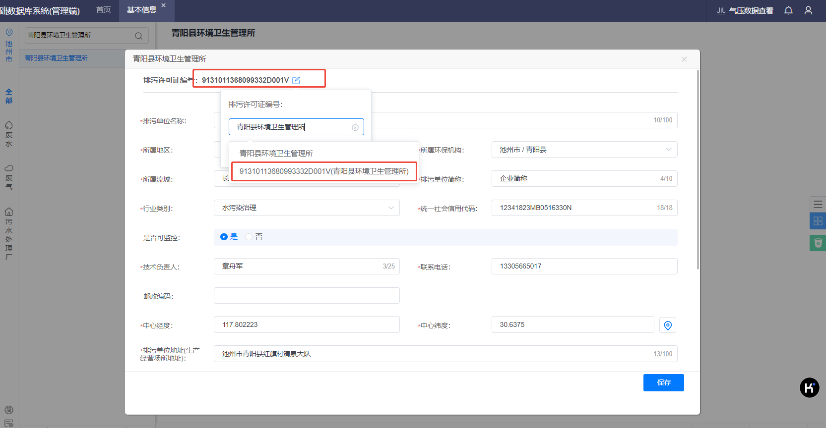

图1

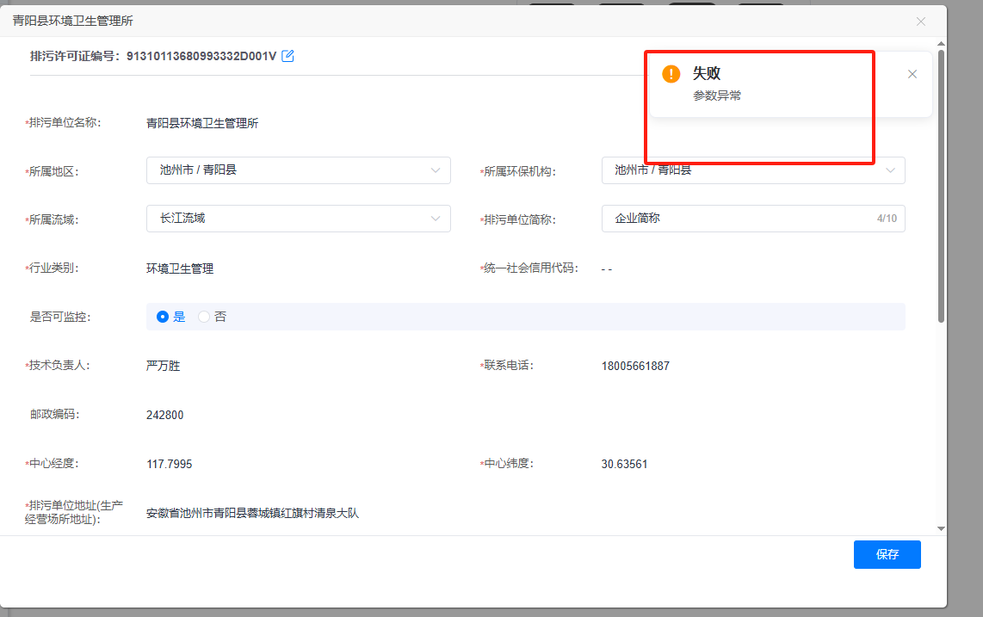

图2

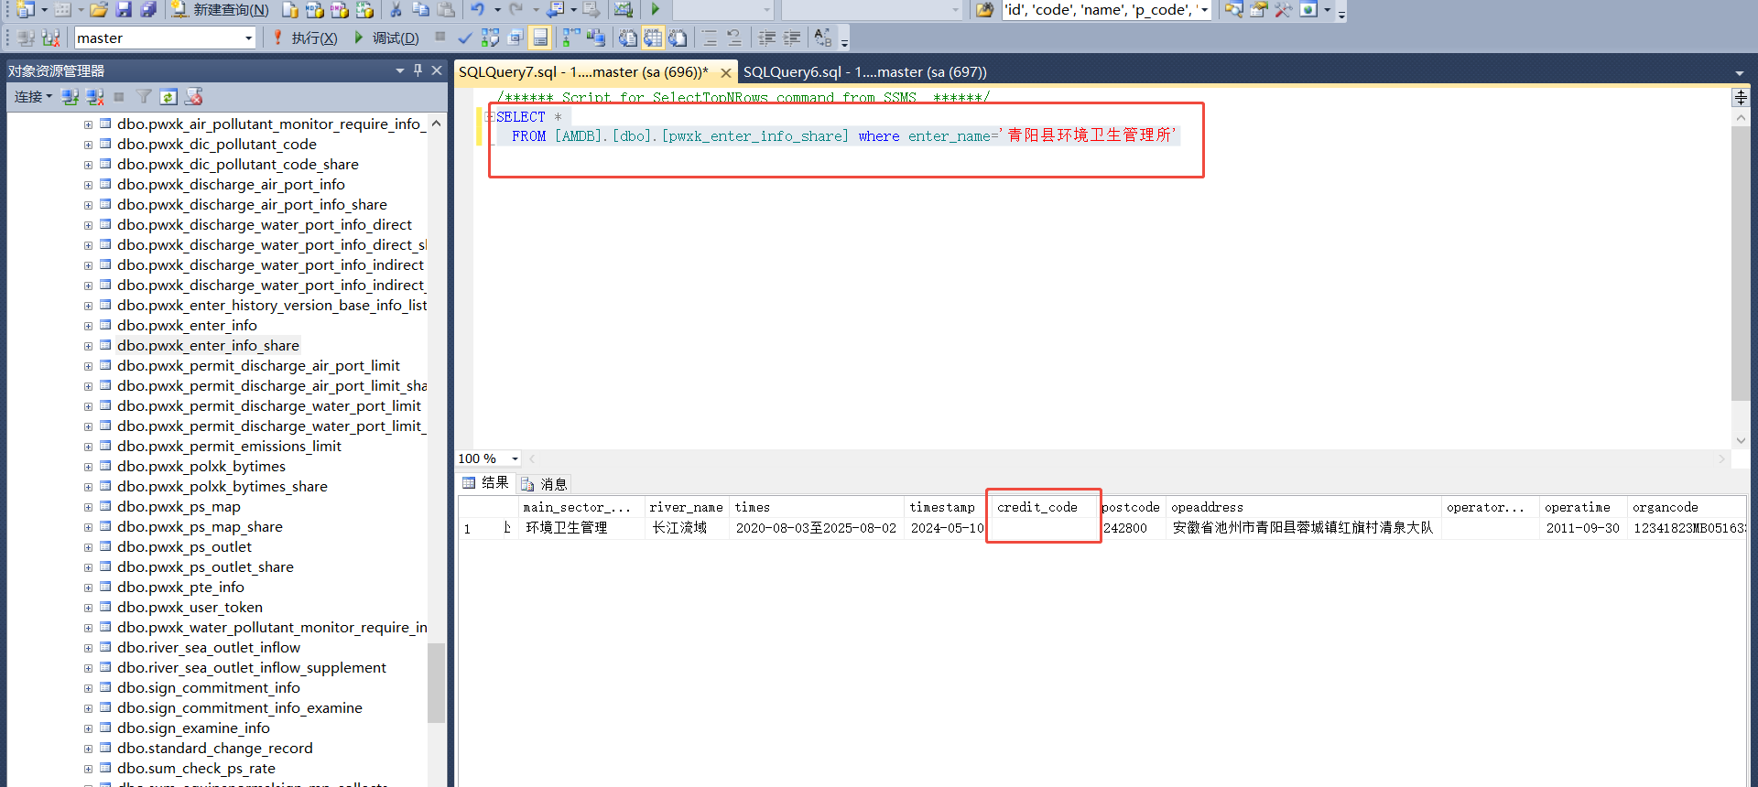

图3

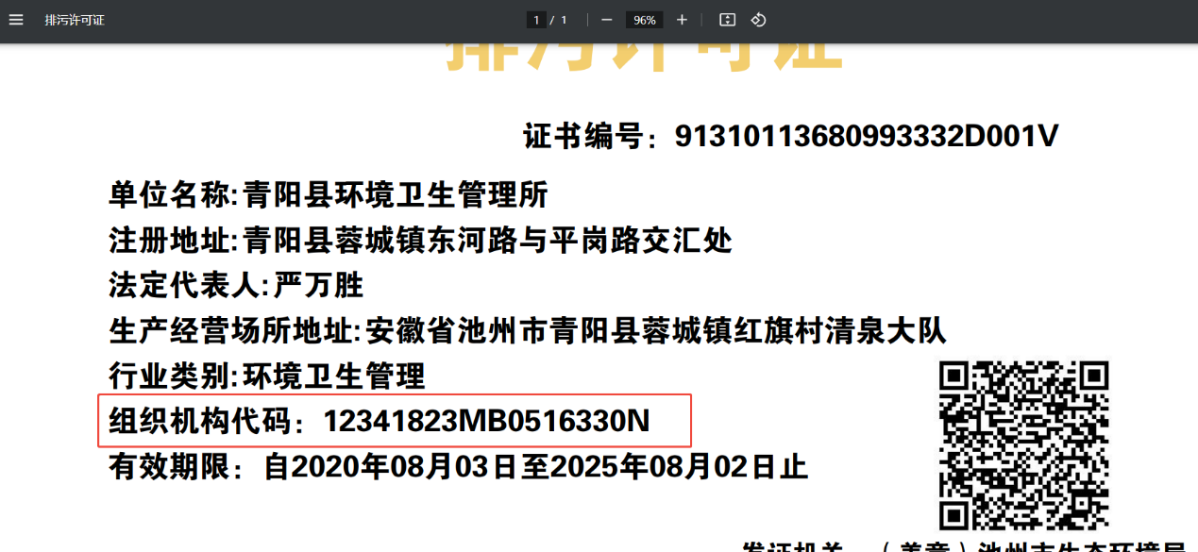

图4